Functioneel ontwerp

Ultima Casa virtuele huizenmarkt

Inhoud

Inleiding 6

Virtuele makelaar 6

Werkwijze 6

Rollen 7

Kopers en verkopers 7

Makelaars 7

Secretariaat 7

Beheer 7

Administrator 7

Statussen 8

Processen 9

Gebruiker 9

Koper 9

Verkoper 9

Makelaar 10

Secretariaat 11

Beheer 11

Administrator 12

Functionaliteiten 13

1. Gebruikers 13

1.1 Inloggen op account 13

1.1.1 Inloggen 13

1.2 Account aanmaken 13

1.2.1 Registreren 13

1.2.2 E-mail bevestiging 13

2. Mijn Ultima Casa 13

2.1 Huis kopen 13

2.1.0 Overzicht 14

2.1.1 Lijst Filteren 14

2.1.2 Huis toevoegen aan de lijst 14

2.1.3 Bod uitbrengen 14

2.1.4 De verkoper een e-mail sturen 14

2.1.5 Huis verwijderen uit de lijst 14

2.2 Zoekcriteria 14

2.2.0. Overzicht 14

2.2.1 Criterium toevoegen 14

2.2.2 Criterium wijzigen 15

2.2.3. Criterium verwijderen 15

2.3 Huis verkopen 15

2.3.0 Overzicht 15

2.3.1 Huis in de verkoop zetten 15

2.3.2 Verkoopgegevens wijzigen 15

2.3.3 Verkoop intrekken 15

2.4 Account 15

2.4.0 Details 15

2.4.1 Account wijzigen 15

2.4.2 E-mail bevestiging 16

2.4.3 Account verwijderen 16

3. Ultima Casa Makelaar 16

3.1 Te koop aangeboden 16

3.1.0 Overzicht 16

3.1.1 Details 16

3.1.2 Status wijzigen 16

3.1.3 De koper een e-mail sturen. 16

4 Ultima Casa Secretariaat 16

4.1 Relaties 16

4.1.0. Overzicht 16

4.1.1 Details 16

4.1.2 E-mail versturen 17

5 Ultima Casa Beheer 17

5.1 Huizen 17

5.1.0 Overzicht 17

5.1.1 Huis van de markt halen 17

5.2 Relaties opschonen 17

5.2.0 Overzicht 17

5.2.1 Relatie verwijderen 17

5.3 Adressen opschonen 17

5.3.0 Overzicht 18

5.3.1 Adres verwijderen 18

6 Ultima Casa Administrator 18

6.1 Statussen 18

6.1.0 Overzicht 18

6.1.1 Status toevoegen 18

6.1.2 Status wijzigen 18

6.1.3 Status verwijderen 18

6.2 Rollen 18

6.2.0 Overzicht 18

6.2.1 Rol toevoegen 19

6.2.2 Rol wijzigen 19

6.2.3 Rol verwijderen 19

6.3 Accounts 19

6.3.0 Overzicht 19

6.3.1 Rol van account wijzigen 19

7 Diversen 19

7.1 E-mail versturen 19

7.1.1 E-mail samenstellen en versturen 19

7.2 Paginakop 19

7.2.1 Uitloggen 19

7.2.2 E-mail de makelaar 19

Gebruikersomgeving 20

Schermindeling 20

Lijsten 20

Detailschermen 20

Knoppen 20

Opbouw schermen 21

Form validatie 22

Gebruikersschermen 23

1 Gebruikers 23

1.1 Inloggen op Ultima Casa account 23

1.1.1 Inloggen 23

1.2 Ultima Casa account aanmaken 23

1.2.1 Registreren 23

2 Mijn Ultima Casa 24

2.1 Huis kopen 24

2.1.0 Overzicht 24

2.1.1 Lijst filteren 24

2.1.2 Huis toevoegen aan de lijst 24

2.1.3 Bod uitbrengen 25

2.1.4 De verkoper een e-mail sturen 25

2.1.5 Huis verwijderen uit de lijst 25

2.2 Zoekcriteria 26

2.2.0 Overzicht 26

2.2.1 Criterium toevoegen 26

2.2.2 Criterium wijzigen 26

2.2.3. Criterium verwijderen 27

2.3 Huis verkopen 27

2.3.0 Overzicht 27

2.3.1 Huis in de verkoop zetten 27

2.3.2 Verkoopgegevens wijzigen 28

2.3.3 Verkoop intrekken 28

2.4 Account 29

2.4.0 Details 29

2.4.1 Account wijzigen 29

2.4.2 Account verwijderen 29

3. Ultima Casa Makelaar 30

3.1 Te koop aangeboden 30

3.1.0 Overzicht 30

3.1.1 Details 30

3.1.2 Status wijzigen 30

3.1.3 Koper een e-mail sturen 30

4 Ultima Casa Secretariaat 31

4.1 Relaties 31

4.1.0 Overzicht 31

4.1.1 Details 31

4.1.2 E-mail versturen 31

5 Ultima Casa Beheer 32

5.1 Huizen 32

5.1.0 Overzicht 32

5.1.1 Huis van de markt halen 32

5.2 Relaties opschonen 32

5.2.0 Overzicht 33

5.2.1 Relatie verwijderen 33

5.3 Adressen opschonen 33

5.3.0 Overzicht 33

5.3.1 Adres verwijderen 34

6 Ultima Casa Administrator 34

6.1 Statussen 34

6.1.0 Overzicht 34

6.1.1 Status toevoegen 35

6.1.2 Status wijzigen 35

6.1.3 Status verwijderen 35

6.2 Rollen 35

6.2.0 Overzicht 35

6.2.1 Rol toevoegen 36

6.2.2 Rol wijzigen 36

6.2.3 Rol verwijderen 36

6.3 Accounts 36

6.3.0 Overzicht 36

6.3.1 Rol van account wijzigen 37

7 Diversen 37

7.1 E-mail versturen 37

7.1.1 E-mail samenstellen en versturen 37

7.2 Paginakop 37

7.2.0 Kop 37

7.2.1 Uitloggen 37

7.2.2 E-mail de makelaar 38

7.3 Uitvoer layout 38

7.3.1 E-mail bevestiging 38

Schermnavigatiestructuur 39

Entiteit relatie diagram 40

# Inleiding

Ultima Casa een on-line makelaarsplatform is 11 jaar geleden opgericht door eigenaar Bernhard Prinzen. Sinds die tijd heeft het bedrijf een goede reputatie opgebouwd als on-line makelaar. Bij Ultima Casa kan men terecht als koper zowel als verkoper.

Ultima Casa is inmiddels met meer dan 50.000 active kopers en verkopers één van de hoofdrolspelers op de Nederlandse huizenmarkt. Dat aantal groeit nog altijd.

### Virtuele makelaar

Ultima Casa hanteert als uitgangspunt dat makelaars activiteiten voor het grootste gedeelte virtueel kunnen. Waarom zou ik eindeloos fysieke bezichtigingen bijwonen en begeleiden als de huidige stand van de techniek uitstekende alternatieven in de vorm van virtual reality biedt? Ook kan de verkoper uitstekend de bezichtigingen zelf begeleiden. Ook andere contacten tussen koper en verkoper (zoals biedingen en afspraken voor bezichtigingen) vinden virtueel plaats. Elke klant van Ultima Casa (koper èn verkoper) heeft een eigen account en regelt de onroerend goed zaakjes voornamelijk zelf.  
Ultima Casa krijgt voor deze werkwijze veel waardering van kopers en verkopers.

Ultima Casa doet feitelijk alleen aan huizenmanagement.

Ultima Casa opereert voornamelijk on-line en heeft alleen een virtueel kantoor. Alle medewerkers werken vanuit huis.

Het team van Ultima Casa (de makelaars, het secretariaat, de beheerders en de administrator) zorgen ervoor dat de gegevens op de website actueel en volledig zijn (en blijven).

### Werkwijze

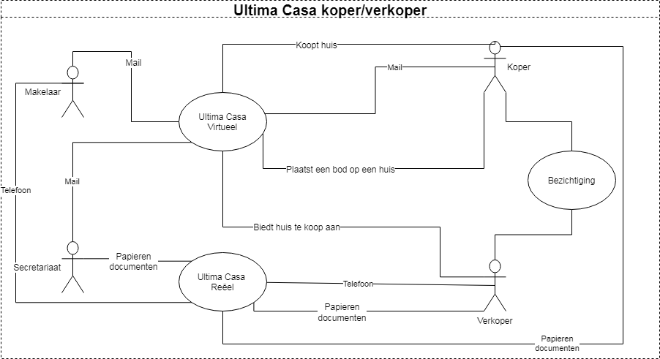

Het onderdeel Ultima Casa Virtueel proces is gevat in een webapplicatie.In dit ontwerp worden de functionaliteiten van deze applicatie beschreven.

# Rollen

Op dit moment zijn onderstaande rollen actueel

Het wijzigen van de rollen (door de administrator) moet met de grootste zorgvuldigheid gebeuren.  
Alle gebruikers hebben een rol. Aan de hand van de rol krijgt men toegang tot de verschillende functionaliteiten van Ultima Casa. Wijziging van een rol kan grote (security gevoelige) gevolgen hebben voor de toegang van de gebruikers tot kritische functionaliteiten.

Het kan zijn dat op basis van nieuw toe te voegen functionaliteiten ook nieuwe rollen worden toegevoegd.

### Kopers en verkopers

De kopers en verkopers maken een account aan op de website Ultima Casa. Ze beheren dit account zelf en kunnen het ook zelf weer verwijderen.

De kopers en verkopers (relaties) van Ultima Casa melden zich aan via de website; ze zetten zelf hun huis te koop of kiezen de huizen die ze mogelijk willen kopen.  
De verkopers verzorgen zelf de bezichtigingen.   
De kopers plannen via de site een afspraak (voor een bezichtiging) met de verkoper.   
Ook plaatsen de kopers zelf een bod op een huis.

Het contact tussen kopers en verkopers met de Ultima Casa makelaars gebeurt altijd op initiatief van de kopers of verkoper. De makelaars van Ultima Casa kunnen van (ver)kopers ontvangen e-mails uiteraard wel beantwoorden.

De registratie van het e-mailverkeer, telefoongesprekken en de papieren post uitwisseling valt NIET binnen het kader van dit ontwerp.

### Makelaars

De makelaars van Ultima Casa begeleiden de klanten met persoonlijk (telefonisch of virtueel) contact. Ze adviseren over de prijs, de oplevering en de eventuele juridische knopen die de klant moet doorhakken. Alleen de makelaar beslist (uiteraard in overleg met de betrokken koper en verkoper) of een huis gereserveerd is, onder bod staat of uiteindelijk verkocht is.

Ook controleert de makelaar regelmatig (handmatig) of de vraagprijs van een huis reëel is en of een uitgebracht bod klopt met de vraagprijs.

### Secretariaat

Het secretariaat onderhoudt contact met de relaties. Dat betekent voornamelijk dat ze e-mails versturen en ontvangen met bijvoorbeeld afspraken bij de notaris, verplichte papieren documenten, concept koopcontracten enzovoorts.

### Beheer

De belangrijkste taak voor de medewerker beheer is om back-ups te maken, de relatie en adressen bestanden op te schonen en als helpdesk op te treden.

### Administrator

De Administrator mag ICT-technisch gevoelige en essentiële aanpassingen in de webapplicatie van Ultima Casa aanbrengen. Dat wil zeggen rollen en statussen beheren en aanpassen en rollen toekennen.

# Statussen

Op dit moment zijn de volgende statussen actueel

Het wijzigen van de statussen (door de administrator) moet met de grootste zorgvuldigheid gebeuren.  
In de verschillende processen wordt de status gebruikt om de webapplicatie aan te sturen. Wijziging van een status zal vrijwel altijd gevolgen hebben voor de processen.

# Processen

### Gebruiker

Elke gebruiker van de Ultima Casa webapplicatie kan

* inloggen op het eigen account
* een eigen "Mijn Ultima Casa" account aanmaken
* het eigen account beheren (wijzigen of verwijderen)
* Het account is gekoppeld aan een rol (koper/verkoper, makelaar, secretariaat, beheer, administrator)
* Initieel krijgt een nieuwe gebruiker de rol van koper/verkoper. De administrator van Ultima Casa kan deze rol desgewenst wijzigen.
* Na het inloggen heeft een gebruiker toegang tot de functies die bij zijn of haar rol passen

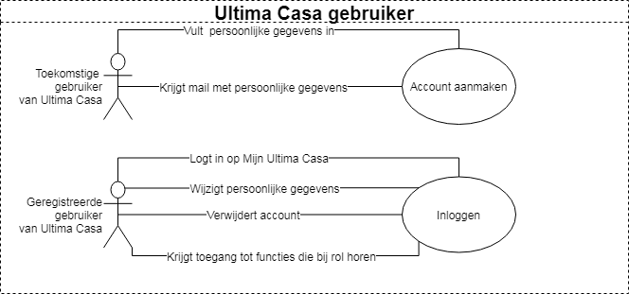

### Koper

Een koper kan

* een interessant huis selecteren en toevoegen aan haar/zijn persoonlijke lijst
* zoekcriteria aanleggen op basis waarvan zij/hij een huis zoekt
* e-mail contact opnemen met de verkoper of met een makelaar van Ultima Casa
* een bod uitbrengen op een huis

Een koper kan ook verkoper zijn.

### Verkoper

Een verkoper kan

* een huis te koop aanbieden
* de verkoop intrekken
* criteria aanleggen en beheren op basis waarvan een potentiële koper dit huis kan vinden
* e-mail contact opnemen met een makelaar van Ultima Casa

Een verkoper kan ook koper zijn.

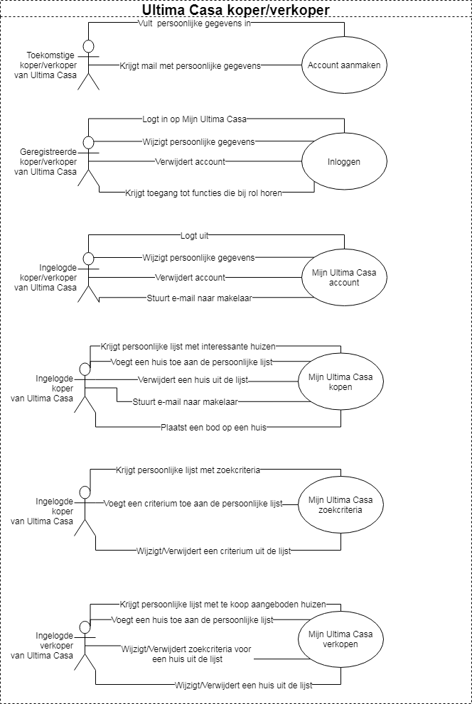

### Makelaar

Een makelaar kan

* een overzicht zien met alle actuele huizen in de verkoop
* van elk huis zien wie er welk bedrag op dat huis geboden heeft
* welke zoekcriteria de verkoper aan dat huis gekoppeld heeft
* een te koop aangeboden huis de status "Verkocht" geven (i.o.m. de koper en verkoper)
* een verkocht huis na verloop van tijd de status "Archief" geven

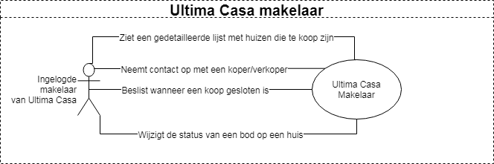

### Secretariaat

Het secretariaat kan op verzoek van een makelaar

* e-mails (met elektronische bijlagen) naar relaties versturen
* papieren post versturen

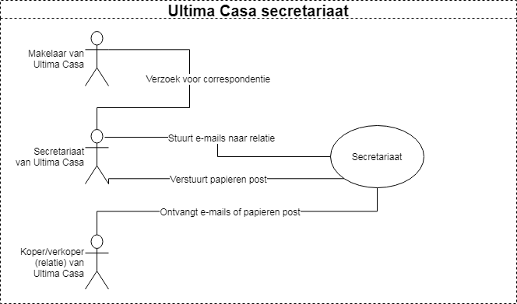

### Beheer

De beheerder kan

* gearchiveerde kopen en verkopen uit het systeem verwijderen
* relaties verwijderen die geen huizen (meer) te koop aanbieden en geen interesse (meer) hebben in een huis
* adressen verwijderen die niet (meer) bij een koop of een verkoop horen

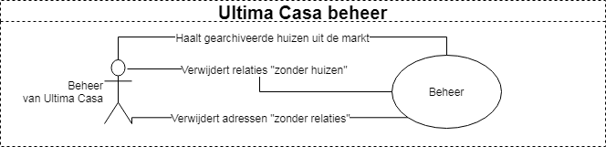

### Administrator

De administrator kan

* statussen aanpassen die gebruikt worden bij de selectie van van de verkopen
* de beschikbare rollen beheren
* de rol van een gebruiker toekennen of aanpassen

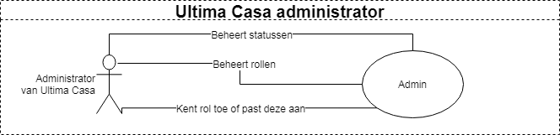

# Functionaliteiten

Zie voor de schermen het hoofdstuk Gebruikersschermen.

## 1. Gebruikers

Alle gebruikers van Ultima Casa moeten via hun persoonlijke account inloggen op de Ultima Casa webapplicatie. Dit geldt voor alle rollen die binnen het Ultima Casa systeem.   
Nadat een gebruiker is ingelogd krijgt deze de rol die aan haar/hem is toegekend en krijgt toegang tot de functionaliteiten die bij die rol horen.  
De gebruiker krijgt altijd de mogelijk weer uit te loggen.

### 1.1 Inloggen op account

Voordat een iemand gebruik kan maken van Mijn Ultima Casa moet zij/hij ingelogd zijn op het eigen account.   
Een gebruiker kan hier ook kiezen voor het aanmaken van een nieuw account.

#### 1.1.1 Inloggen

Inloggen met de email / wachtwoord combinatie die bij het account hoort. Een onjuiste e-mail / wachtwoord combinatie levert een foutmelding op.  
Succesvol inloggen leidt tot het tonen van de landingspagina die bij de rol van de ingelogde gebruiker hoort.

### 1.2 Account aanmaken

#### 1.2.1 Registreren

Als een gebruikers nog geen account bij Ultima Casa heeft moet zij/hij er eentje kunnen aanmaken. Een nieuw account moet minimaal de Naam, het E-mailadres, een wachtwoord en een telefoonnummer bevatten. Het persoonlijk woonadres van de gebruikers is niet relevant voor Ultima Casa en het is gezien privacy aspecten beter om deze gegevens dan ook niet te registreren. Uiteraard is het bij de koop of verkoop van een huis wel belangrijk dat het adres daarvan bekend is.   
In eerste instantie is een gebruikersaccount niet aan een adres gekoppeld. De koppeling van een relatie aan een adres gebeurd door de gebruiker zelf. In de rol van verkoper van een huis vult de gebruiker het adres in van het huis wat hij/zij te koop zet. Dit hoeft niet het privé adres van de verkoper te zijn.

#### 1.2.2 E-mail bevestiging

Het aanmaken van een account resulteert in het versturen van een e-mail met de account gegevens naar de nieuwe gebruikers.

## 2. Mijn Ultima Casa

De functies van Mijn Ultima Casa tonen altijd de gegevens van de ingelogde gebruiker en bieden de mogelijkheid om uit te loggen of de makelaar een e-mail te sturen (zie 7.2 Paginakop).  
Een relatie kan zowel een huis te koop aanbieden als een huis willen kopen.

### 2.1 Huis kopen

Deze functie biedt de mogelijkheid om de eigen kopen te beheren. Ook kan de koper hier een aantal zoekcriteria opgeven op basis waarvan een huis wat te koop staat geselecteerd wordt.

#### 2.1.0 Overzicht

Er verschijnt een overzicht met de huizen waarin de gebruiker geïnteresseerd is. De actuele koop-status en het (mogelijk) geplaatste bod van elk huis is naast het adres te zien. De persoonlijke gegevens van de verkoper worden hier niet getoond.

#### 2.1.1 Lijst Filteren

De gebruiker kan een aantal criteria opgeven op basis waarvan de persoonlijke lijst wordt gefilterd. De criteria zijn *Vanaf datum te koop*: een vroegste datum waarop het huis te koop is aangeboden

*Vanaf bod*: een minimum bod

*Zoek alles*: een willekeurige tekst waarop in alle velden wordt gezocht.

#### 2.1.2 Huis toevoegen aan de lijst

De gebruiker kan een huis toevoegen aan de persoonlijke huizenlijst. Hij/zij maakt een keuze uit een lijst met het beschikbare koop aanbod. Alleen de huizen met de juiste status (Te koop) verschijnen in het keuze overzicht  
De gebruiker kan de details van een huis opvragen. Daarbij worden alle criteria getoond die de verkoper aan het huis heeft gekoppeld.

Ook kan de gebruiker ervoor kiezen om alleen het aanbod te tonen van de huizen die voldoen aan de eigen zoekcriteria.

#### 2.1.3 Bod uitbrengen

De gegevens van het huis worden getoond. De gebruiker kan een bod op het huis uitbrengen.

#### 2.1.4 De verkoper een e-mail sturen

De gegevens van het huis worden getoond. De gebruiker kan een e-mail sturen naar de verkoper van het huis om bijvoorbeeld meer informaties te vragen of om een bezichtiging te plannen. Zie ook 7.1 E-mail versturen

#### 2.1.5 Huis verwijderen uit de lijst

De gegevens van het huis worden getoond. De gebruiker kan het huis definitief uit de lijst verwijderen.

### 2.2 Zoekcriteria

De gebruiker kan verschillende zoekcriteria aanleggen op basis waarvan te koop aangeboden huizen worden gezocht.

#### 2.2.0. Overzicht

De gebruiker ziet een overzicht met alle persoonlijke zoekcriteria.

#### 2.2.1 Criterium toevoegen

De gebruiker kan een zoekcriterium selecteren uit de lijst met

* Van - T/m criteria: De gebruiker vult waardes voor het zoekcriterium in waartussen het zoekcriterium moet vallen
* Ja - Nee: De gebruiker vinkt aan of uit of het zoekcriterium wél of juist niet moet meegenomen worden in een zoekopdracht

Alleen de criteria die nog niet eerder door de gebruiker zijn toegevoegd mogen in de keuze lijsten voorkomen.

#### 2.2.2 Criterium wijzigen

De gebruiker kan het getoonde criterium wijzigen, door nieuwe waarden in te vullen of een vinkje aan of uit te zetten.

#### 2.2.3. Criterium verwijderen

De gebruiker kan het getoonde criterium uit de lijst met persoonlijke zoekcriteria verwijderen.

### 2.3 Huis verkopen

Deze functie biedt de mogelijkheid om de eigen verkopen te beheren. Ook kan de verkoper hier een aantal zoekcriteria opgeven op basis waarvan een huis wat te koop staat geselecteerd wordt.

#### 2.3.0 Overzicht

Er verschijnt een overzicht met de huizen die de verkoper te koop aanbiedt. De actuele koop-status en het (mogelijk) geplaatste bod van elk huis is naast het adres te zien. De persoonlijke gegevens van de verkoper worden hier niet getoond.

Een huis wat te koop staat heeft een status:

|  |  |
| --- | --- |
| 0 | Te koop |
| 15 | Gereserveerd |
| 90 | Verkocht |
| 127 | Archief |

Mogelijk komen er in de toekomst statussen bij of verdwijnt er ééntje.

#### 2.3.1 Huis in de verkoop zetten

De verkoper vult de adresgegevens van het huis in.   
Ook kan de verkoper hier een aantal criteria invullen op basis waarvan potentiële kopers het huis kunnen zoeken.  
De gebruiker kiest daarbij uit criteria die door Ultima Casa zijn zijn "voorgebakken".

#### 2.3.2 Verkoopgegevens wijzigen

De verkoper ziet de gegevens van de verkoop en kan deze verkoopgegevens van het huis wijzigen, waaronder de zoekcriteria.

#### 2.3.3 Verkoop intrekken

De verkoper ziet de gegevens van de verkoop en kan de verkoop intrekken.

### 2.4 Account

Een gebruikers kan een het eigen account wijzigen of verwijderen.

#### 2.4.0 Details

De huidige account details worden getoond. Het wachtwoord wordt niet getoond.

#### 2.4.1 Account wijzigen

Een gebruikers kan het eigen account wijzigen. Als de gebruiker het wachtwoord niet invult wordt het wachtwoord niet gewijzigd.

#### 2.4.2 E-mail bevestiging

Nadat het account succesvol is gewijzigd, krijgt de gebruiker een e-mail met de gewijzigde account gegevens. Zie 7.3.1 E-mail bevestiging.

#### 2.4.3 Account verwijderen

Een gebruiker kan het eigen account verwijderen. Alle aan het account gerelateerde gegevens worden verwijderd.

## 3. Ultima Casa Makelaar

### 3.1 Te koop aangeboden

Deze functie laat de makelaar een lijst zien **alle** huizen (ook de huizen met status Verkocht of Gearchiveerd) die bij Ultima Casa te koop worden of werden aangeboden. De makelaar wil de status kunnen wijzigen van elk van die huizen. Zie ook 7.2 Paginakop.

#### 3.1.0 Overzicht

In de lijst staan voor elk huis Sinds wanneer het te koop staat, het adres, de naam van de verkoper en het hoogste bod op dit huis.  
De makelaar kan voor elk huis een detail overzicht uitklappen.

#### 3.1.1 Details

De details van een te koop aangeboden huis worden getoond:  
Een overzicht door wie er wanneer hoeveel is geboden op het huis. Ook wordt de status getoond. De makelaar ziet hier welke zoekcriteria de verkoper aan het huis heeft toegekend.

#### 3.1.2 Status wijzigen

De makelaar kan hier de status van een bieding wijzigen. De makelaar kiest een nieuwe status en bevestigd deze wijziging.

#### 3.1.3 De koper een e-mail sturen.

Zie 7.1 E-mail versturen

## 4 Ultima Casa Secretariaat

### 4.1 Relaties

In het kader van de Ultima Casa webapplicatie is de rol van het secretariaat beperkt tot het versturen van e-mails met eventuele bijlagen naar een relatie (koper of verkoper). Zie ook 7.2 Paginakop

#### 4.1.0. Overzicht

Een overzicht met de gegevens van de kopers / verkopers bij Ultim Casa.

#### 4.1.1 Details

Een overzicht met de activiteiten van deze relatie bij Ultim Casa. Welke huizen heeft deze relatie te koop staan en in welke huizen is deze geïnteresseerd?

#### 4.1.2 E-mail versturen

Een makelaar van Ultima Casa verzoekt het secretariaat een e-mail te sturen. Meestal is dat met bijlagen zoals voorlopig koopcontract of algemene voorwaarden. Zie 7.1 E-mail versturen.

## 5 Ultima Casa Beheer

Het beheer van Ultima Casa is vooral belast met het opschonen van de bestanden.

* door een makelaar gearchiveerde biedingen (huizen)
* relaties zonder activiteit
* niet (meer) gebruikte adressen

moeten regelmatig worden verwijderd.  
Zie ook 7.2 Paginakop

### 5.1 Huizen

De makelaars van Ultima Casa wijzigen de status van biedingen in verkocht en na verloop van tijd in archief. De gearchiveerde biedingen worden regelmatig verwijderd door Ultima Casa Beheer.   
De beheerder ziet een lijst met huizen (met status *Archief*). Deze mogen verwijderd worden. Zie ook 7.2 Paginakop.

#### 5.1.0 Overzicht

De beheerder ziet een overzichtje met de gegevens van het huis.

#### 5.1.1 Huis van de markt halen

De beheerder ziet de reacties van (potentiële) kopers op dit huis en kan vervolgens het huis definitief van de markt halen.

### 5.2 Relaties opschonen

Relaties die niet meer actief betrokken zijn bij het huizenaanbod van Ultima Casa moeten regelmatig verwijderd worden. Op basis van de kolom Laatste wijziging besluit de beheerder of de relatie gewist wordt. Zie ook 7.2 Paginakop.

#### 5.2.0 Overzicht

De beheerder ziet een lijst met relaties die geen openstaande reacties (meer) op huizen hebben of geen huizen (meer) te koop hebben aangeboden.

#### 5.2.1 Relatie verwijderen

De beheerder ziet de details van de relatie die geen openstaande reacties (meer) op huizen heeft of geen huizen (meer) te koop heeft aangeboden.   
De beheerder kan de relatie verwijderen.

### 5.3 Adressen opschonen

Adressen die niet (meer) gekoppeld zijn aan een relatie van Ultima Casa moeten regelmatig verwijderd worden. Op basis van de kolom Laatste wijziging besluit de beheerder of het adres gewist wordt. Zie ook 7.2 Paginakop.

#### 5.3.0 Overzicht

De beheerder ziet een lijst met adressen die geen connectie (meer) hebben met een relatie.

#### 5.3.1 Adres verwijderen

De beheerder ziet de details van het adres zonder relatie.   
De beheerder kan het adres verwijderen.

## 6 Ultima Casa Administrator

De Ultima Casa Administrator beheert alle systeemkritische gegevens zoals

* Statussen. Op basis van de status besluit een makelaar of een huis verkocht is en belsuit de beheerder of een huis van de markt kan worden gehaald.
* Rollen. Op basis van de rollen krijgt elke gebruiker toegang tot bepaalde functies van Ultima Casa. Het moge duidelijk zijn dat wijziging van deze rollen een zeer kritische bezigheid is, die alleen aan de Administrator is voorbehouden.
* Accounts. Een account geeft gekoppeld aan een rol toegang tot de functionaliteiten van Ultima Casa. De koppeling tussen een account en een rol is daarom ook zeer kritisch. Behalve het toekennen van een rol worden de accountgegevens door de gebruiker zelf beheerd, zoals inloggegevens, contact- en adresgegevens en het verwijderen van het account.

Zie ook 7.2 Paginakop.

### 6.1 Statussen

In deze functie kan de administrator een status wijzigen of verwijderen. Dit met de grootste zorgvuldigheid gebeuren. De applicatie wordt in hoge mate hiermee gestuurd.

#### 6.1.0 Overzicht

De applicatie toont een overzicht met alle statussen.

#### 6.1.1 Status toevoegen

Een nieuwe status wordt hier toegevoegd.

#### 6.1.2 Status wijzigen

Een statuscode en status kan hier worden gewijzigd.

#### 6.1.3 Status verwijderen

De statusdetails worden getoond en ook de huizen die de betreffende status hebben. Als er geen huizen met die status voorkomen kan de administrator de status definitief verwijderen.

### 6.2 Rollen

In deze functie kan de administrator een rol wijzigen of verwijderen. Dit met de grootste zorgvuldigheid gebeuren. De toegang tot de verschillende (kritische) functionaliteiten van de applicatie wordt hier bepaald door het toewijzen van de landingspagina.

#### 6.2.0 Overzicht

De applicatie toont een overzicht met alle rollen.

#### 6.2.1 Rol toevoegen

Een nieuwe rol wordt hier toegevoegd.

#### 6.2.2 Rol wijzigen

Een rol kan hier worden gewijzigd.

#### 6.2.3 Rol verwijderen

De details van de rol worden getoond en ook de relaties die de betreffende rol hebben. Als er geen relaties met die rol voorkomen kan de administrator de status definitief verwijderen.

### 6.3 Accounts

De administrator kan een gebruiker een andere rol geven. Dit met de grootste zorgvuldigheid gebeuren. De toegang tot de verschillende (kritische) functionaliteiten van de applicatie wordt hiermee bepaald

#### 6.3.0 Overzicht

Een overzicht van alle accounts wordt getoond.

#### 6.3.1 Rol van account wijzigen

De details van de gebruiker worden getoond. De administrator kan een gebruiker een andere rol geven. Daarmee zal een gebruiker toegang krijgen tot andere functionaliteiten van Ultima Casa.

## 7 Diversen

### 7.1 E-mail versturen

Bij een aantal functies kan een gebruiker een e-mail versturen naar een andere gebruiker. De naam van de ontvangende gebruiker worden getoond (niet het e-mail adres).

#### 7.1.1 E-mail samenstellen en versturen

De gebruiker kan het onderwerp en de tekst invullen; en eventuele bijlagen opgeven. De e-mail wordt door op *Versturen* te klikken direct vanuit het Ultima Casa systeem verzonden.

### 7.2 Paginakop

Elk overzichtscherm van Ultima Casa bevat de pagina titel, rol en gegevens van de ingelogde gebruiker en de mogelijkheid om uit te loggen. In de rol van koper/verkoper ziet de gebruiker een knop waarmee deze een e-mail naar de Ultima Casa makelaar kan sturen.

#### 7.2.1 Uitloggen

Bij het uitloggen wordt de gebruiker afgemeld, de tijdelijk onthouden gegevens worden gewist en de gebruiker ziet het Ultima Casa inlogscherm weer.

#### 7.2.2 E-mail de makelaar

Deze functie is alleen voor de rollen koper en verkoper. Zie 7.1.1 E-mail samenstellen en versturen. De e-mail wordt naar de makelaar van Ultima Casa verstuurd.

# Gebruikersomgeving

## Schermindeling

De gebruikersomgeving (user interface) van Ultima Casa krijgt een frisse, vrolijke, rustige uitstraling. Dit komt terug in de keuze van de kleuren en de schermindelingen.

De gebruikte taal voor de teksten, meldingen en hints is Nederlands.

### Lijsten

* De lijsten zijn in tabelvorm.
* Actieknoppen die betrekking hebben op alle regels in een lijst staan rechts in de tabel header.
* Actieknoppen die betrekking hebben op één regel staan rechts in een regel.
* Details van een regel worden in een uitklapbaar overzichtje onder de regel getoond.

### Detailschermen

* Detailschermen tonen de gegevens in een verticale layout. Boven elk veld is een label te zien met een omschrijving van het veld (meestal is dat de kolomnaam uit de lijst)
* Velden die niet gewijzigd kunnen worden zijn grijs gekleurd en alleen-lezen
* Velden die verwijzen naar een gerelateerde object worden getoond middels dropdown keuze lijsten. Alleen valide keuzes worden in de lijst getoond.
* Velden als E-mail adres, Telefoon, Datum/tijd worden bij voorkeur ingevuld met standaard HTML componenten die ook de validatie uitvoeren.
* De overige validatie vindt server-side plaats.
* Elk detailscherm bevat een actieknop (Bewaren, Verwijderen etc.) en een knop Annuleren.

### Knoppen

* Knoppen die niet toegestaan zijn voor een lijst/regel/kolom zijn gedisabeled of onzichtbaar.
* De actieknoppen op elk scherm moeten worden voorzien van een hint-tekst.

## Opbouw schermen

De applicatie bestaat uit een beperkt aantal schermen met een vergelijkbare lay-out.

De overzichtschermen zien er als volgt uit. Zie ook 7.2 Paginakop.

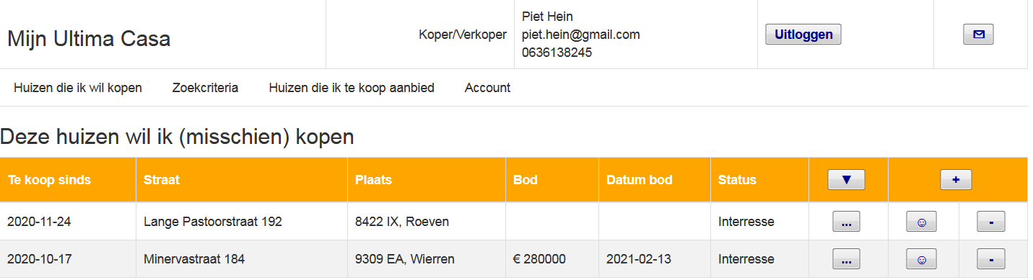  
Op elke regel van een overzichtscherm staan rechts zonodig een aantal knoppen waarmee een functie voor de betreffende regel wordt geactiveerd (zoals wijzigen of verwijderen van een regel).

Een actieknop die geen betrekking heeft op één enkele regel staat rechts boven in de titelbalk van het overzicht. Bijvoorbeeld het toevoegen van een regel.

Meerdere overzichtschermen worden door middel van tabbladen samengevoegd op één pagina.

De detailschermen zien er als volgt uit:

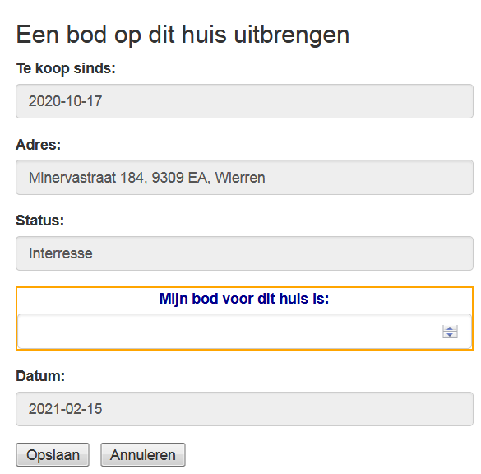  
Een detailscherm bevat een bevestigingsknop (Opslaan, Bewaren e.d.) en een annuleringsknop.

Bevestiging betekent altijd dat de ingevulde gegevens worden verwerkt.  
Bij annulering keert het systeem terug naar het vorige scherm, zodat de gegevens te verwerken.

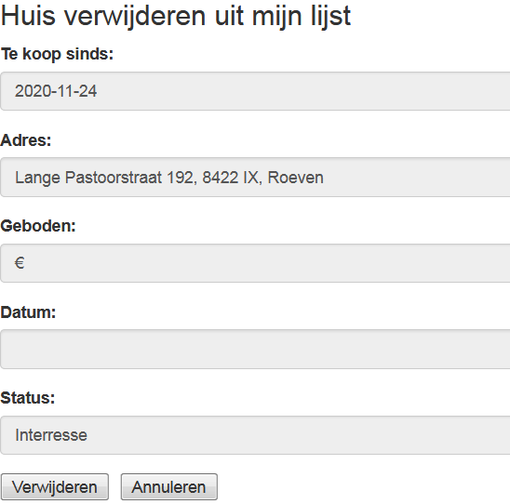  
Verwijderen van gegevens wordt altijd voorafgegaan door een bevestigingsscherm; dat is een detailscherm met de gegevens die op het punt staan verwijderd te worden. De gebruiker kan dan alsnog besluiten om het verwijder proces te annuleren.

Nadat gegevens zijn toegevoegd, verwijderd of gewijzigd dient er een melding over het resultaat te worden getoond.

|  |  |
| --- | --- |
|  |  |

Na een klik op Ok verschijnt het overzichtscherm weer.

## Form validatie

Nadat de gebruiker op een actieknop in een detailscherm klikt en controleert het systeem client-side of de invoer van de gebruiker volgens het juiste format was. De browser meldt direct onjuiste invoer.

|  |  |
| --- | --- |
|  |  |

Ook server-side worden een aantal zaken gevalideerd (zoals staat het emailadres in de database?). Afhankelijk van de uitkomst van deze controle(s) genereert het systeem meldingen (zoals "Onjuiste email / wachtwoord combinatie") .  
Ook kan het systeem een melding genereren na bijvoorbeeld een juiste opslag in de database van gewijzigde gegevens: "De wijzigingen zijn opgeslagen".  
Deze melding(en) verschijnen in een bevestigingsscherm voordat het overzichtscherm opnieuw wordt getoond.:

# Gebruikersschermen

## 1 Gebruikers

### 1.1 Inloggen op Ultima Casa account

#### 1.1.1 Inloggen

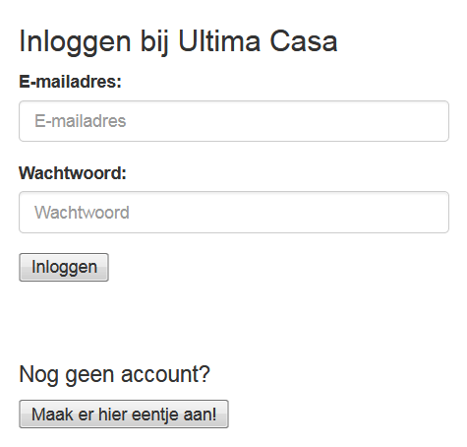

### 1.2 Ultima Casa account aanmaken

#### 1.2.1 Registreren

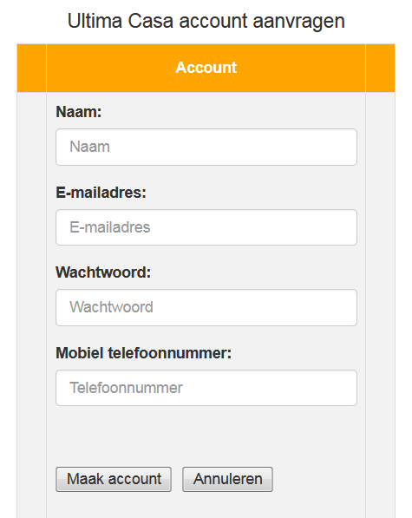

## 2 Mijn Ultima Casa

### 2.1 Huis kopen

Beheren van huizen die een gebruiker mogelijk wil kopen. Zie ook 7.2 Paginakop.

#### 2.1.0 Overzicht

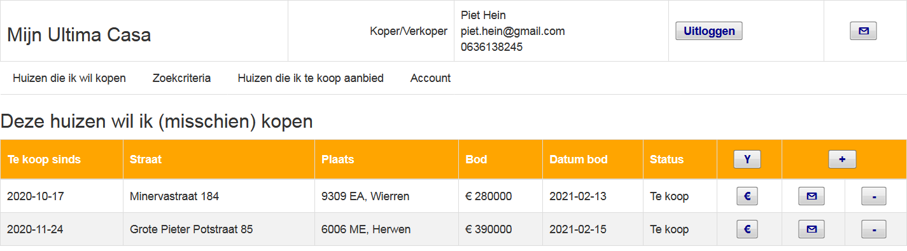

#### 2.1.1 Lijst filteren

 De lijst van huizen die een potentiële koper heeft gemaakt kan zij/hij filteren op drie criteria:

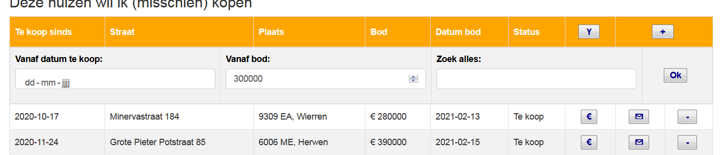  
 Als een filter actief is kan de gebruiker deze filtering opheffen.

#### 2.1.2 Huis toevoegen aan de lijst

 De gebruiker voegt een nieuw huis toe aan de persoonlijke huizenlijst. Daartoe verschijnt een lijst met huizen die bij Ultima Casa te koop staan:  
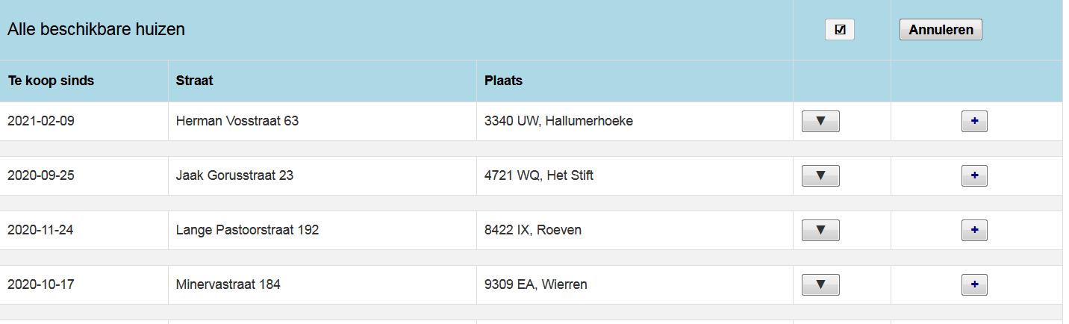De koper kan ervoor kiezen om alleen de huizen te zien waarvan de kenmerken overeenkomen met die aan de persoonlijke zoekcriteria.  
  De gebruiker kan daarna de filtering weer opheffen.

 De details van dit huis verschijnen:

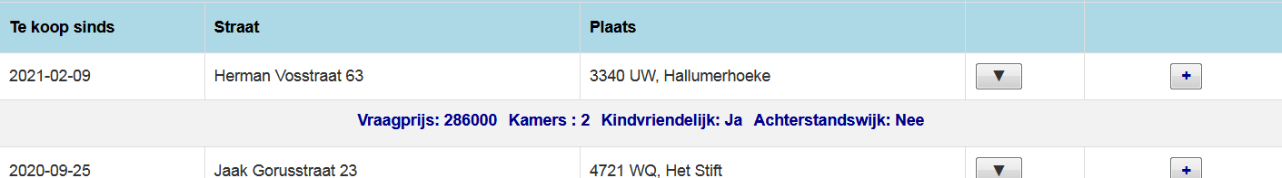

 Het huis aan de persoonlijke lijst toevoegen.

#### 2.1.3 Bod uitbrengen

 De koper brengt een bod uit op het huis.

#### 2.1.4 De verkoper een e-mail sturen

 De koper kan de verkoper een email sturen om bijvoorbeeld een bezichtiging te plannen of om meer informatie op te vragen. Zie 7.1 E-mail versturen

#### 2.1.5 Huis verwijderen uit de lijst

 De koper is niet meer geïnteresseerd in dit huis.

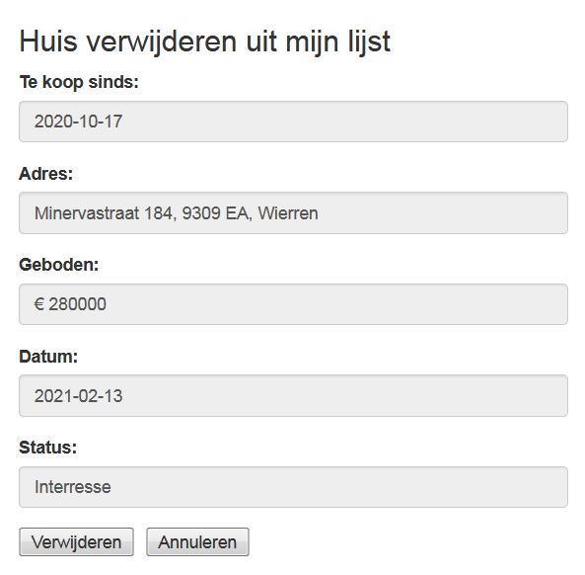

### 2.2 Zoekcriteria

Beheren van de persoonlijke zoekcriteria van een koper. Zie ook 7.2 Paginakop.

#### 2.2.0 Overzicht

Het overzichtscherm Zoekcriteria:

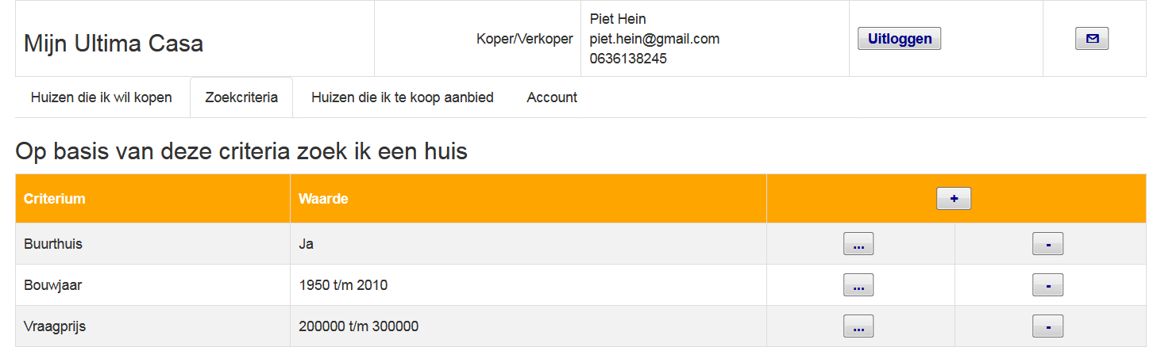

#### 2.2.1 Criterium toevoegen

 Een zoekcriterium toevoegen. Zowel een Van - T/m criterium als een Ja - Nee criterium kan hier worden toegevoegd. De beschikbare criteria zijn door Ultima Casa gedefinieerd. De keuzelijsten bevatten alleen de criteria die de gebruiker nog niet heeft opgenomen in de persoonlijk zoekcriteria.



#### 2.2.2 Criterium wijzigen

 Eén van de zoekcriteria wijzigen

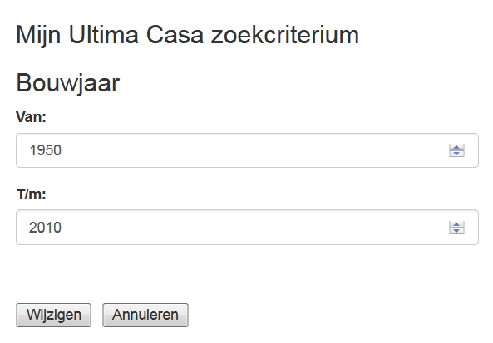

#### 2.2.3. Criterium verwijderen

 Het persoonlijk zoekcriterium verwijderen

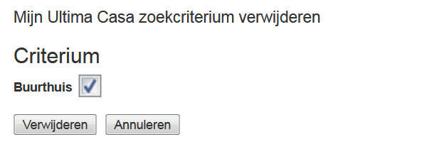

### 2.3 Huis verkopen

Beheren van de huizen die een verkoper te koop aanbiedt. Zie ook 7.2 Paginakop.

#### 2.3.0 Overzicht

Een lijst met huizen die de verkoper te koop aanbiedt:

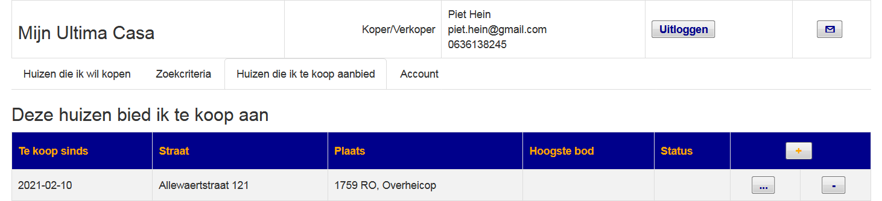

#### 2.3.1 Huis in de verkoop zetten

 Een nieuw huis in de verkoop zetten:

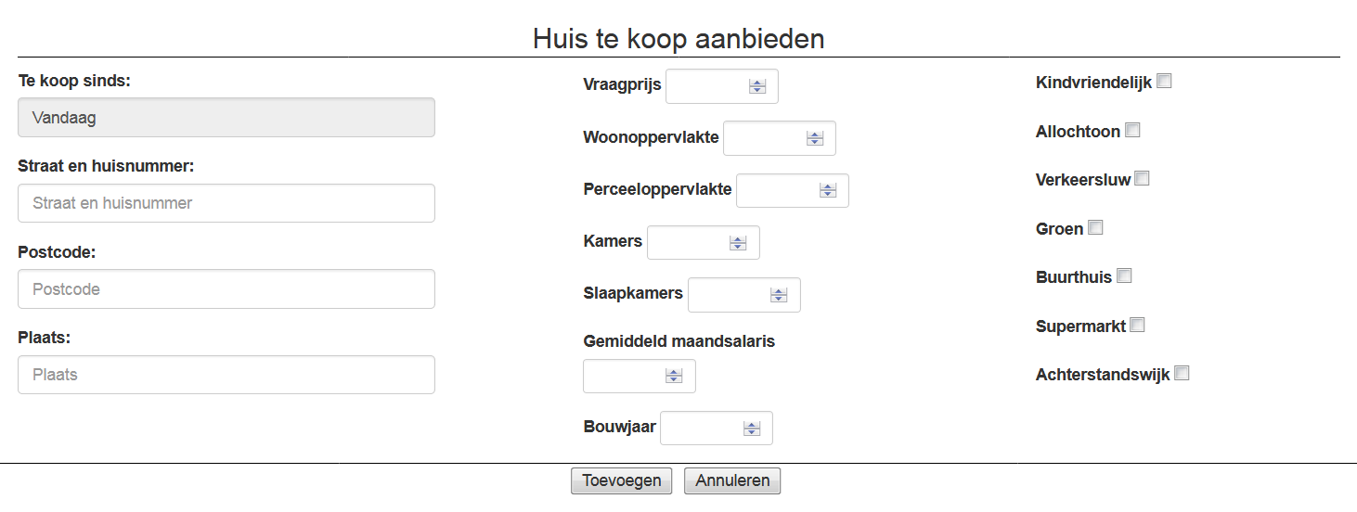  
De adresgegevens en een aantal van de kenmerken van het huis wat te koop komt. Deze kenmerken zijn dezelfde als de zoekcriteria die door Ultima Casa zijn gedefinieerd.

#### 2.3.2 Verkoopgegevens wijzigen

 Verkoopgegevens wijzigen

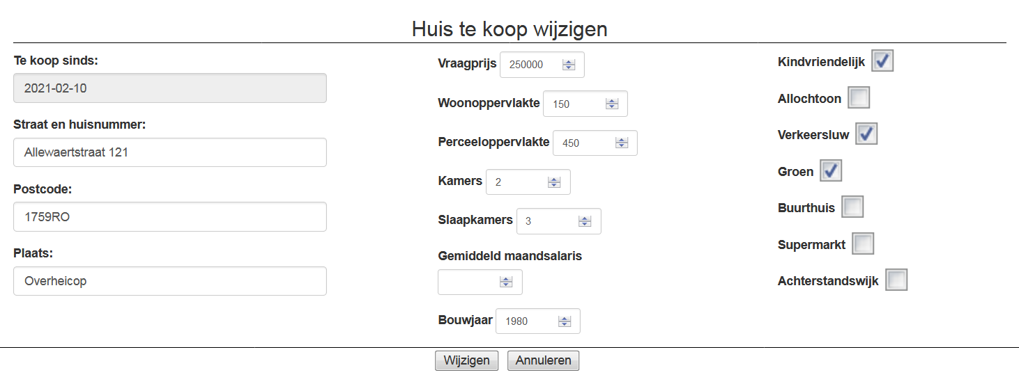

#### 2.3.3 Verkoop intrekken

 Een verkoop intrekken. Het huis staat dan niet langer te koop.

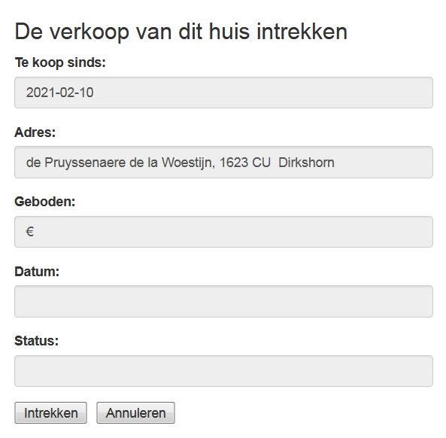

### 2.4 Account

Een gebruikers kan een het eigen account wijzigen of verwijderen. Zie ook 7.2 Paginakop.

#### 2.4.0 Details

De huidige account details worden getoond.

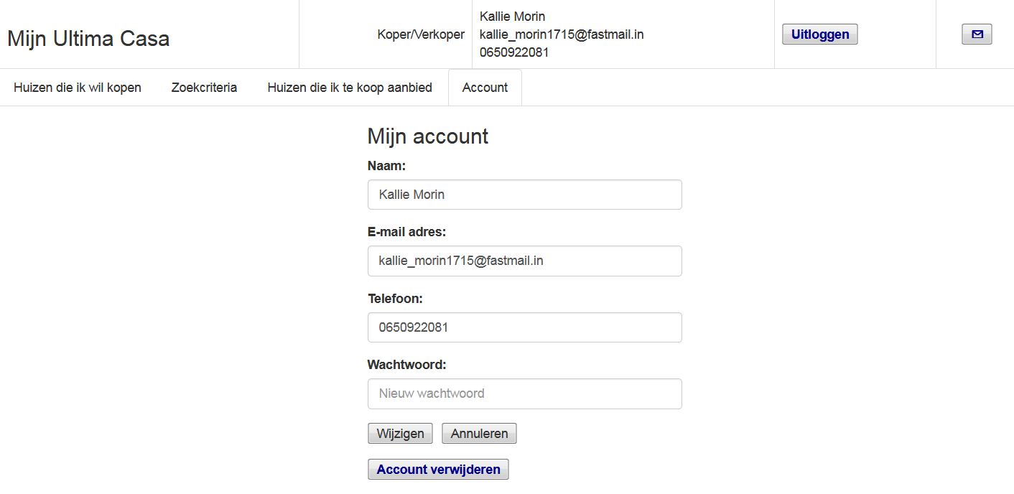

#### 2.4.1 Account wijzigen

De gewenste wijzigingen invullen. Zie ook 7.3.1 E-mail bevestiging.

#### 2.4.2 Account verwijderen

 Het Ultima Casa account verwijderen. Alle aan dit account gerelateerde gegevens verdwijnen eveneens.

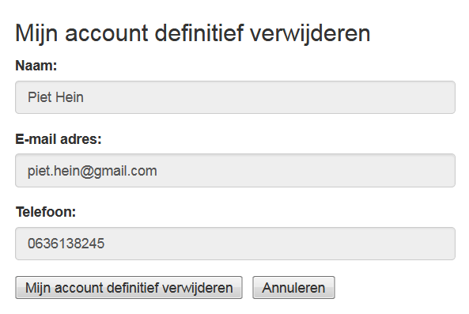

## 3. Ultima Casa Makelaar

### 3.1 Te koop aangeboden

De makelaar wil van **alle** huizen (ook de huizen met status Verkocht of Gearchiveerd) die bij Ultima Casa te koop worden of werden aangeboden de status kunnen wijzigen. Zie ook 7.2 Paginakop.

#### 3.1.0 Overzicht

Een lijst met huizen die de verkoper te koop aanbiedt:

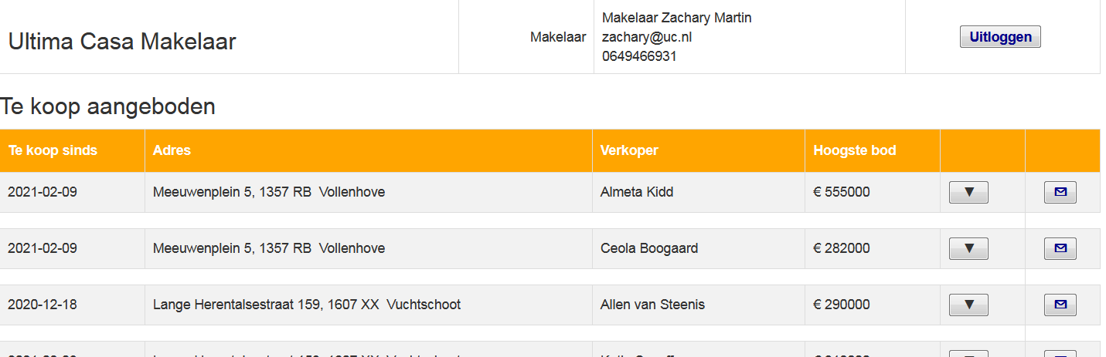

#### 3.1.1 Details

 De details van een huis uitklappen.De details van een te koop aangeboden huis worden getoond:  
Een overzicht door wie er wanneer hoeveel is geboden op het huis. Ook wordt de status getoond. De makelaar ziet hier welke zoekcriteria de verkoper aan het huis heeft toegekend.

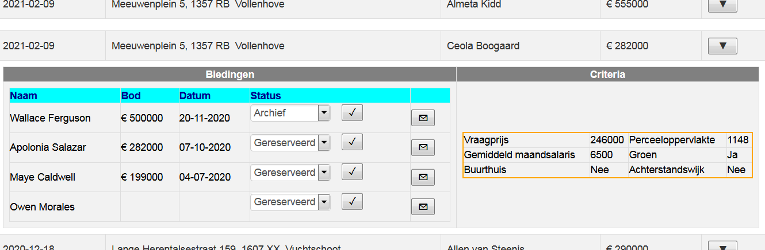

#### 3.1.2 Status wijzigen

 De makelaar kan de status wijzigen door een status te kiezen uit de keuzelijst. En op het vinkje klikken om de keuze te bevestigen.

#### 3.1.3 Koper een e-mail sturen

De makelaar kan de (potentiele) koper een e-mail sturen. Zie 7.1 E-mail versturen

## 4 Ultima Casa Secretariaat

### 4.1 Relaties

Een overzicht van alle kopers en verkopers.

#### 4.1.0 Overzicht

Een lijst met huizen die de verkoper te koop aanbiedt: Zie ook 7.2 Paginakop.

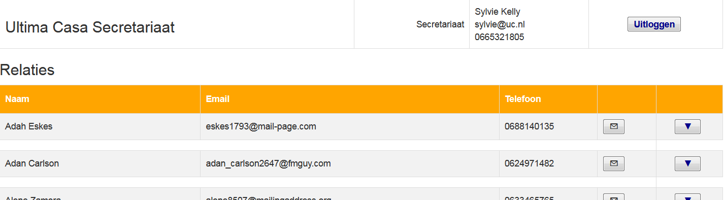

#### 4.1.1 Details

 De huizen die een een relatie te koop heeft staan of mogelijk wil kopen verschijnen in een uitklap overzicht.

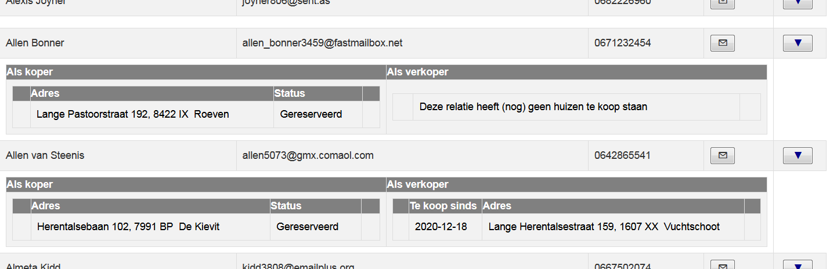

#### 4.1.2 E-mail versturen

Het secretariaat kan de relatie een e-mail sturen. Zie 7.1 E-mail versturen

## 5 Ultima Casa Beheer

### 5.1 Huizen

Een lijst met huizen die een verkoper te koop aanbiedt. In dit overzicht staan huizen die van de makelaar de status Archief gekregen hebben. Deze huizen mogen verwijderd worden. Zie ook 7.2 Paginakop.

#### 5.1.0 Overzicht

Een lijst van huizen met de status Archief.

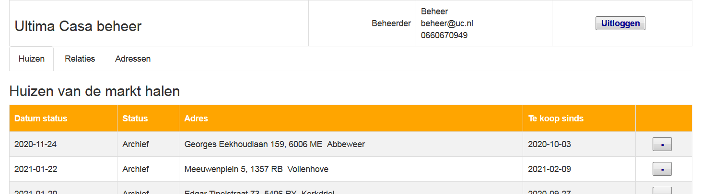

#### 5.1.1 Huis van de markt halen

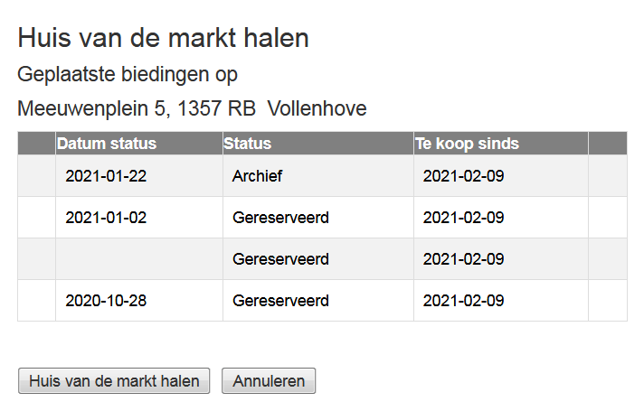

Een overzicht met de koper-activiteiten voor dit huis. De beheerder kan hier dit huis definitief van de markt halen.

### 5.2 Relaties opschonen

Een lijst met huizen die een verkoper te koop aanbiedt. In dit overzicht staan huizen die van de makelaar de status Archief gekregen hebben. Deze huizen mogen verwijderd worden. Zie ook 7.2 Paginakop.

#### 5.2.0 Overzicht

Een overzicht met kopers en verkopers die geen huizen (meer) te koop hebben staan of willen verkopen.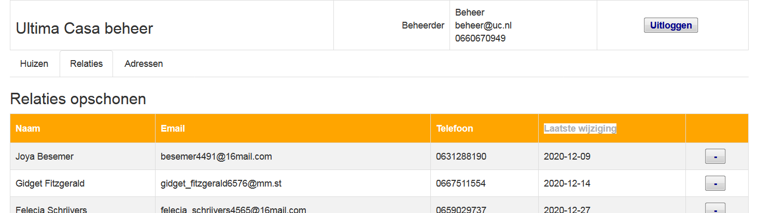

#### 5.2.1 Relatie verwijderen

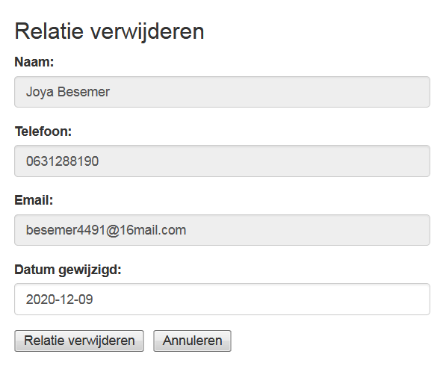  
De details van deze relatie. De beheerder kan hier deze relatie definitief verwijderen.

### 5.3 Adressen opschonen

Een overzicht met adressen die niet (meer) gekoppeld zijn aan een koop of verkoop.

#### 5.3.0 Overzicht

Overzicht van adressen die mogelijk verwijderd kunnen worden

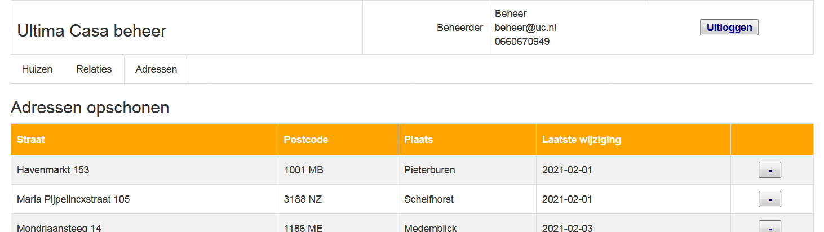

#### 5.3.1 Adres verwijderen

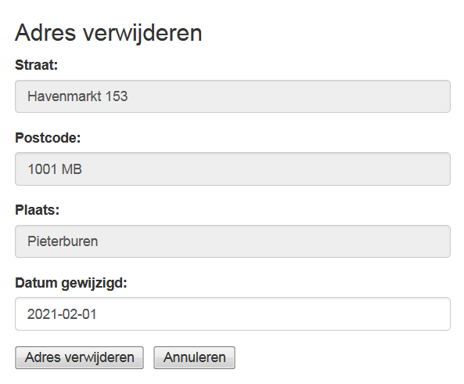  
De details van dit adres. De beheerder kan hier dit adres definitief verwijderen.

## 6 Ultima Casa Administrator

### 6.1 Statussen

De administrator kan een status wijzigen of verwijderen. Zie ook 7.2 Paginakop.

#### 6.1.0 Overzicht

De applicatie toont een overzicht met alle statussen.

|  |  |  |
| --- | --- | --- |
| Overzicht met de huidige statussen | | |
|  | | |
| Details tonen in een uitklap overzicht. | | |
| 6.1.1 Status toevoegen | 6.1.2 Status wijzigen | 6.1.3 Status verwijderen |

### 6.2 Rollen

In deze functie kan de administrator een rol wijzigen of verwijderen. Zie ook 7.2 Paginakop.

#### 6.2.0 Overzicht

De applicatie toont een overzicht met alle rollen.

|  |  |  |
| --- | --- | --- |
| Overzicht met de huidige rollen | | |
|  | | |
| Details tonen in een uitklap overzicht. | | |
| 6.2.1 Rol toevoegen | 6.2.2 Rol wijzigen | 6.2.3 Rol verwijderen |

### 6.3 Accounts

De administrator kan een gebruiker een andere rol geven. Zie ook 7.2 Paginakop.

#### 6.3.0 Overzicht

Een overzicht met de huidige Ultima Casa accounts.

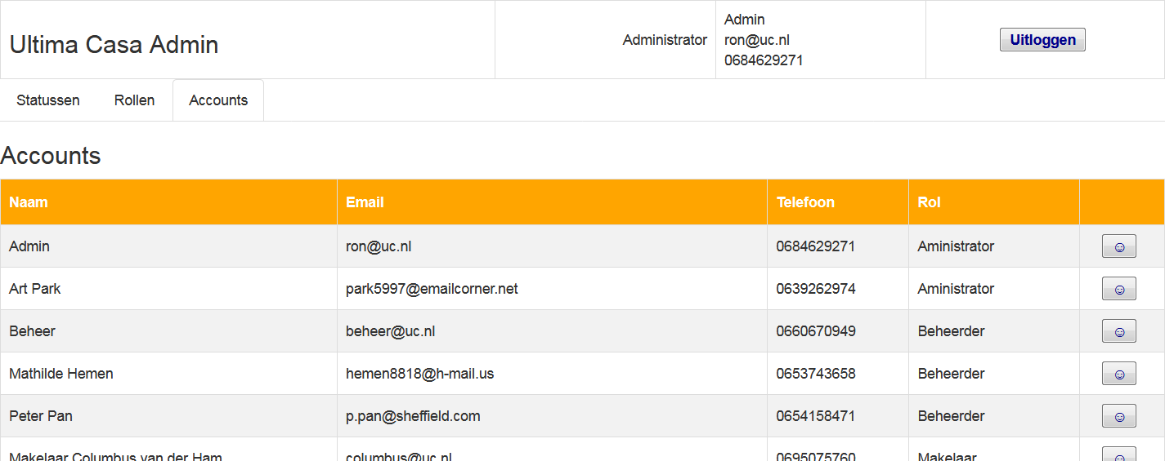

#### 6.3.1 Rol van account wijzigen

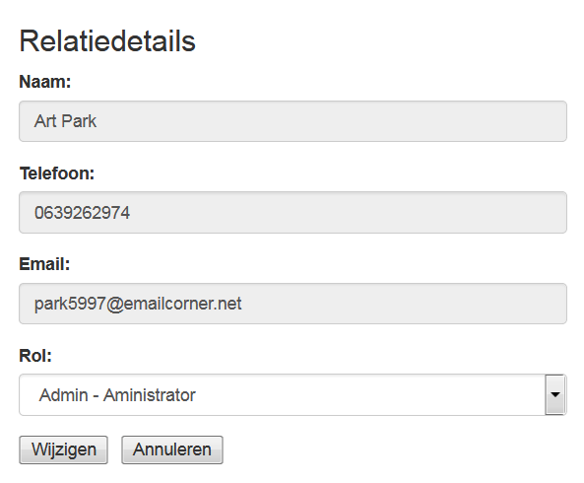

## 7 Diversen

### 7.1 E-mail versturen

#### 7.1.1 E-mail samenstellen en versturen

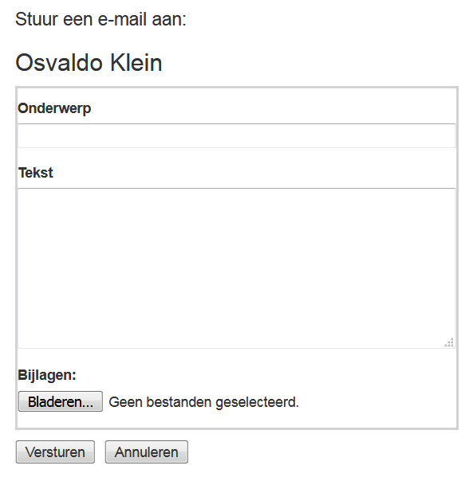

### 7.2 Paginakop

Elk overzichtscherm van Ultima Casa bevat dezelfde paginakop, met de gegevens van de ingelogde gebruiker en de mogelijkheid om uit te loggen.

#### 7.2.0 Kop



#### 7.2.1 Uitloggen

 Bij het uitloggen wordt de gebruiker afgemeld, de tijdelijk onthouden gegevens worden gewist en de gebruiker ziet het Ultima Casa inlogscherm weer.

#### 7.2.2 E-mail de makelaar

 Deze functie is alleen voor de rollen koper en verkoper. Zie 7.1.1 E-mail samenstellen en versturen. De e-mail wordt naar de makelaar van Ultima Casa verstuurd.

### 7.3 Uitvoer layout

#### 7.3.1 E-mail bevestiging

De layout van de e-mail nadat een gebruikers zich heeft geregistreerd of nadat een gebruiker de account gegevens heeft gewijzigd.

|  |  |
| --- | --- |
|  |  |
|  | Het wachtwoord wordt alleen vermeld indien het gewijzigd is. |

# Schermnavigatiestructuur

|  |
| --- |
| Er is geen aparte menustructuur voorzien. De navigatie gebeurt in de gebruikersschermen, van waar de gebruiker rechtstreeks kan kiezen voor een andere functionaliteit. De navigatie tussen de verschillende functies/schermen is voor een deel met knoppen voorzien en gedeeltelijk met tabbladen. Welke functionaliteit de gebruiker vanuit welk scherm kan activeren is hieronder weergegeven. |
|  |

# Entiteit relatie diagram

De verschillende lijsten en overzichten leveren na analyse de volgende entiteiten met onderlinge relaties op:

